Charlas de Aprendizaje OLPC

Charla 36: Evaluación –El Diario

2 de Noviembre, 2011

Resumen

Como continuación a la serie de charlas sobre evaluación, en esta ocasión tratamos como tema central el Diario. Durante la charla discutimos las ideas propuestas por el equipo técnico de SugarLabs para el mejoramiento de las funcionalidades del Diario. Durante esta primera charla se consideraron los siguientes temas, la comunidad hizo sugerencias sobre cada punto:
(1) Grabar en el diario en cualquier momento. Permite que se puedan guardar los trabajos y además editar el detalle (descripción, etiquetas, etc.) sin necesidad de cerrar la Actividad.
La comunidad le parece muy buena esta funcionalidad y hace las siguiente recomendaciones para rescatar el proceso de reflexión y documentación de proyectos:
- Crear un icono de notas que permita ingresar los detalles del objeto sin necesidad de irse al Diario ((etiquetas, describir, poner autores). Se recomienda como modelo la opción que presenta Scratch, con el argumento de ser mas fácil para los niños.
- Adicionalmente, cuando se cierra la Actividad, que en la ventana del detalle del objeto, aparezca la información que ya ha sido ingresada en el Diario.

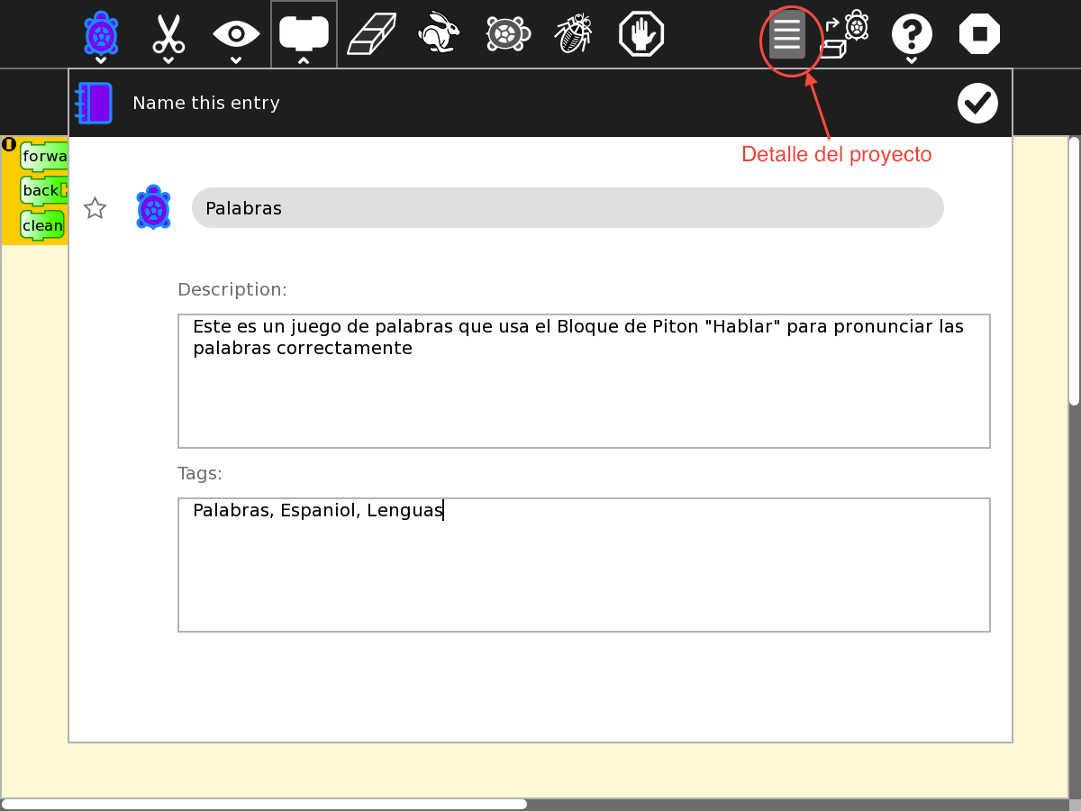
Icono del detalle del proyecto, que aparece igualmente al cerrar la Actividad
(2) Tipos de objetos de una Actividad
2.1 Abrir fólderes específicos para una Actividad para cargar ejemplos o proyectos desde la Actividad, como se hace en Tortugarte o Pintar.
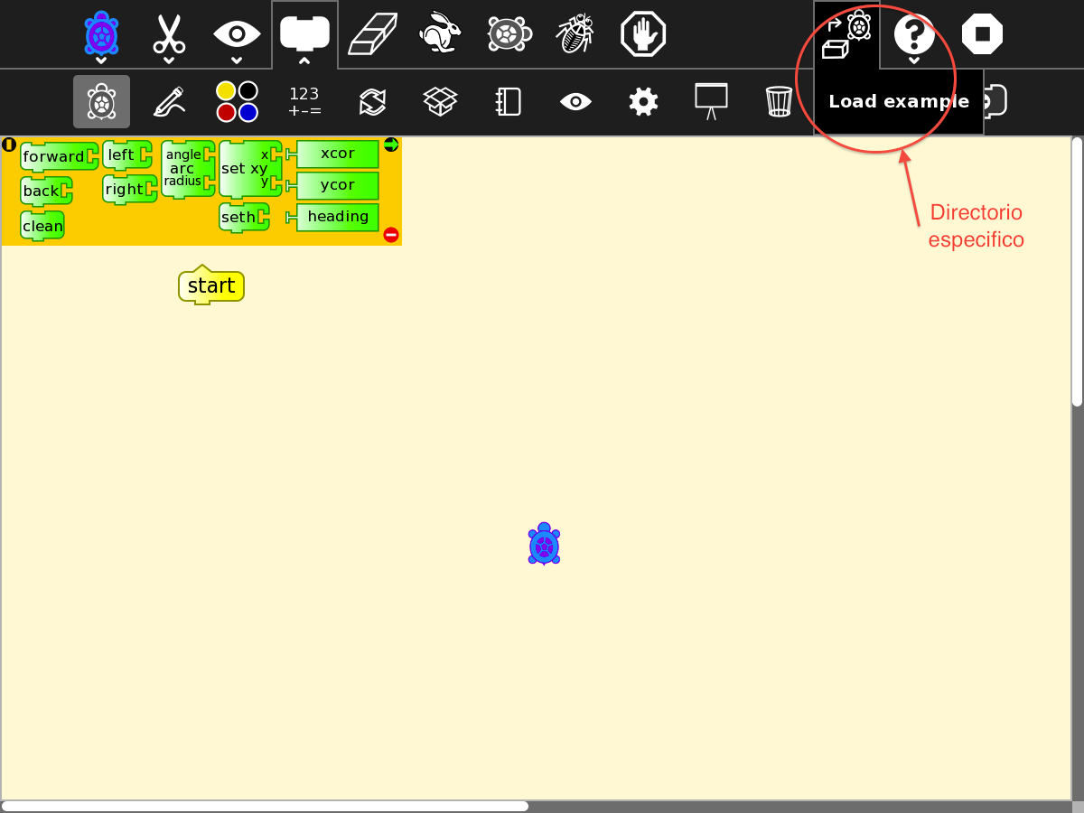
Directorio de la Actividad
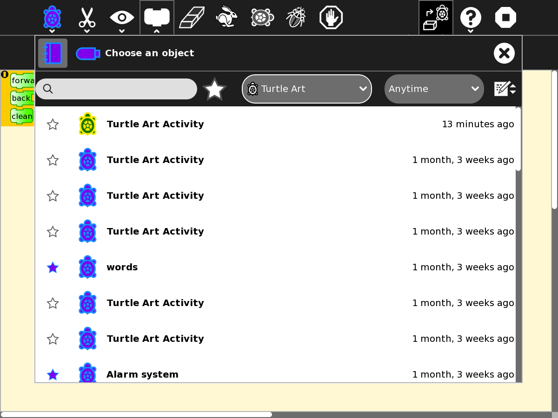
Directorio de la Actividad, que abre la ventana del Diario, con proyectos de Tortugarte.
2.2 Visualización de tipos de objetos desde el Diario
- Una sugerencia adicional para la visualización/organización de objetos de diferentes tipos (ya sea Actividad o cualquier otro tipo de filtro) se pudieran generar grupos y adicionar descripciones del grupo.
- Adicionalmente incluir otro tipo de visualización de los objetos, donde sea posible ver la descripción, etiquetas, etc., sin tener que irse al detalle individual de cada uno.

(3) Filtros adicionales que faciliten al maestro identificar y entender el uso que el niño le da al XO (y sus Actividades) mientras esta en la escuela, o si esta en la casa.
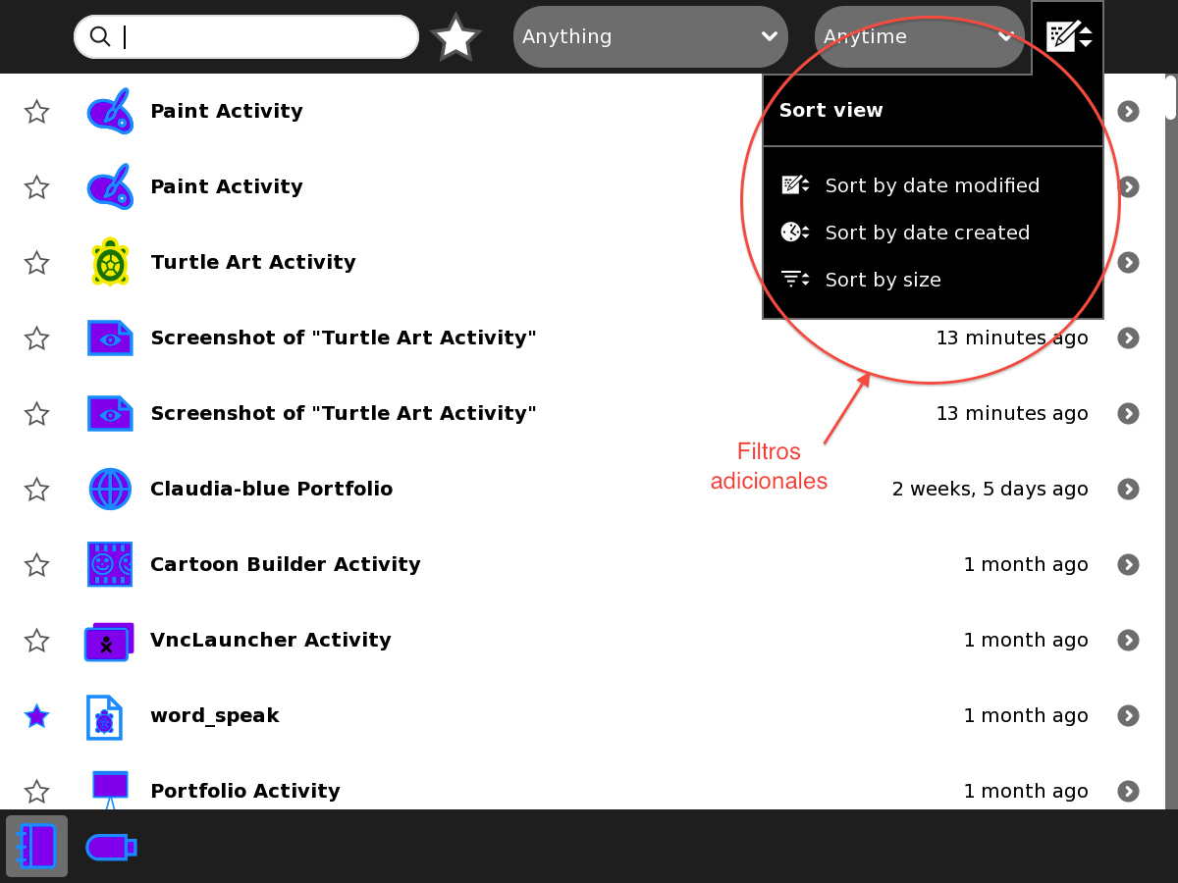
Vista del Diario en la nueva versión de Sugar, incluye filtros de Fecha de creación, fecha de modificación, y tamaño).
Que tipos de filtros son deseables y útiles:
- Filtro Escuela/Casa: Una primera propuesta fue crear el filtro de Escuela/Casa, lo cual permitiría al maestro identificar que objetos (proyectos) están asociados con el trabajo de la escuela. Al momento del análisis del uso de la XO, este tipo de filtros autoriza a que la información del Diario se haga publica.
- Filtro Publico/No Publico: Otras propuesta es usar este tipo de filtros para permitir al niño identificar cuales de sus trabajos son públicos, y así crear un mecanismo para la protección de su privacidad. Los trabajos públicos, si están etiquetados, podrían ser analizados por el maestro, de acuerdo a las fechas de creación y modificación. También es posible hacer análisis de frecuencia de uso de Actividades y de metadatos, incluso de los trabajos que son clasificados como privados.
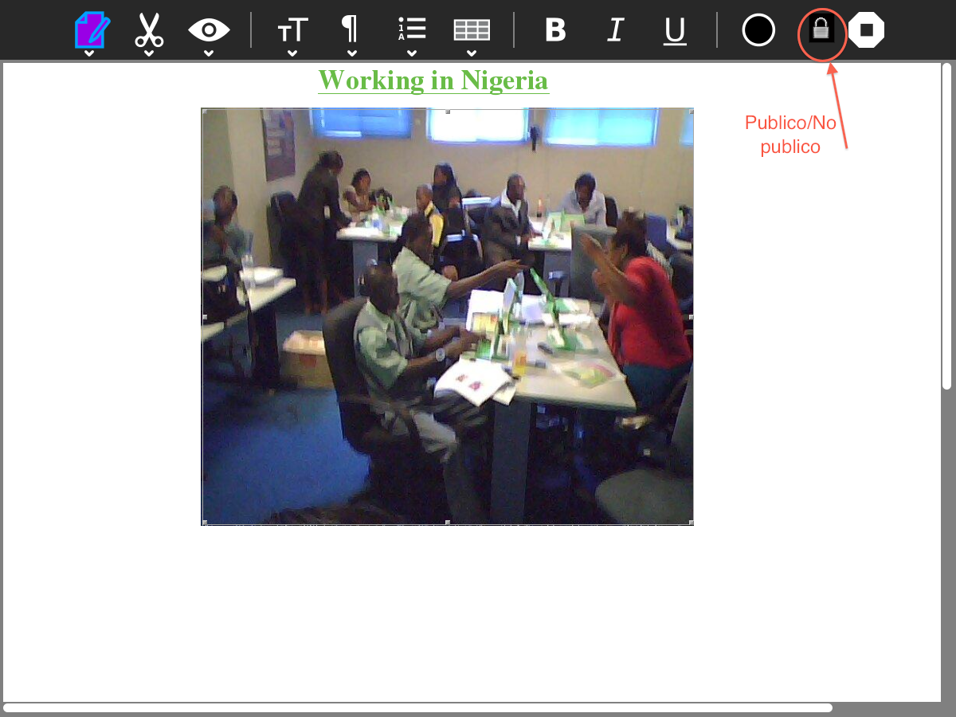
Icono para la selección de calidad de Público/No público del objeto
Ambas propuestas requerirían que el niño tenga que marcar sus trabajos desde la Actividad, lo cual podría presentar confusión. Es claro que la comunidad de expertos en aprendizaje esta inclinado por una solución que permita un análisis dentro y fuera de la escuela, y que de al niño control sobre información personal que desee mantener privada.
(4) Operaciones sobre múltiples archivos en el Diario:
- La comunidad encuentra funcional esta opción de permitir seleccionar múltiples archivos para copiarlos a un USB.
- Se sugirió la opción de hacer un backup sobre trabajos favoritos y generar un .zip file

Participantes

- Claudia Urrea - Boston
- Walter Bender – Boston
- Melissa Henríquez – Miami
- Carolina – CR
- Sandra B – Colombia
- Serjah – Colombia
- Aura Mora – Colombia
- María – Paraguay
- Rgs Raul – Paraguay
- Gonzalo Odiard – Argentina
- Jennifer – Nicaragua
- Frannia – Nicaragua
- Sdenka – Perú
- David (Gato) – El Salvador
- Julia – Rwanda
- Pedro - Rwanda
- Becky – USA
- Mariana – México
- Martin Pérez B – Uruguay
- Manuq
- Cerlyn
- Erikos

Transcripción

<Saludos>
<ClaudiaU_> Buenos días
<Jennifer_Nic> Buenos días! :)
<ClaudiaU_> Jennifer_Nic: van a entrar al chat otras personas de Nicaragua?<Jennifer_Nic> ClaudiaU_ Frannia aún no ha llegado , pero estoy segura que va a entrar. Don Félix viene de Bluefields hoy, y creo que su vuelo es por la mañana.
<ClaudiaU_> ok, Jennifer_Nic. Quería agradecer a Frannia por ser la primera en contribuir con sus recomendaciones a las Actividades de Sugar
<Jennifer_Nic> ClaudiaU.. si ayer estuvimos haciendo una recapitulación de las recomendaciones que escuchamos de los profesores..
<Jennifer_Nic> ClaudiaU_ en particular nos interesa la recomendación para getbooks
<ClaudiaU_> Jennifer_Nic: yo prometo coordinar y pasar el mensaje, pero Gonzalo promete hacerse cargo de hablar con los desarrolladores
<Jennifer_Nic> gracias ClaudiaU_ ... Disculpa ¿Quién es Gonzalo?
<ClaudiaU_> Gonzalo es un desarrollador de Sugar que trabaja para OLPC
<Jennifer_Nic> ClaudiaU_ ooh! ok!.. :)

<Aura_Mora_Col> Buenos días para todos!
<ClaudiaU_> Aura_Mora_Col: buenos días!

<ClaudiaU_> Jennifer_Nic: Walter viaja a Nicaragua?
<Jennifer_Nic> Walterbender are you coming?!
<walterbender> Jennifer_Nic: I hope so... but no specific plans
<Jennifer_Nic> walterbender great!.. Let us know! :)

<mpb> mpb Martín Pérez Burger, desde Uruguay (CEIBAL-ANEP) Hola!
<ClaudiaU_> mpb: Buenos días Martin!
<mpb> Buenos días> a todos
<ClaudiaU_> mpb: tenemos en este momento personas de varios países... Nicaragua, Colombia, Rwanda, USA, El Salvador
<ClaudiaU_> vamos a esperar un par de minutos.. y empezamos
<mpb> ok
<Jennifer_Nic> ok
<serjah> ok

<Sdenka> Hola a todos :)
<ClaudiaU_> buenos días!
<ClaudiaU_> buenos días!
<maría> buenos días
<ClaudiaU_> mpb: están entrando Sdenka que es de Perú, y ahora en Asia haciendo su doctorado, y María desde Paraguay
<ClaudiaU_> creo que vamos a empezar

<Inicio Chat>

<ClaudiaU_> Primero que todo gracias por ingresar, y por sus contribuciones en la definición de los metadatos de las Actividades
<maría> ok
<ClaudiaU_> vamos a dar unos días para luego revisar y hacer recomendaciones ya formales para los desarrolladores

<ClaudiaU_> walterbender: ha hecho modificaciones a Tortugarte, así es que si quieren actualizar a la última versión, ya podrán empezar a tener acceso a Metadatos
<ClaudiaU_> incluso de proyectos que han sido creador con versiones anteriores de Tortugarte

<ClaudiaU_> buenos días Frannia-Nicaragua, SandraB!
<walterbender> Gonzalo: I need to ^activity data^public :P
<ClaudiaU_> los animo entonces a mirar lo que está definido en los metadatos y hacer más contribuciones

<SandraB> Buenos días! qué pena entrar tarde hoy, pero tenía problemas con el internet
<Frannia-Nicaragua> Buenos Días Claudia! y todos, todas :-)
<ClaudiaU_> que bueneo que llegas SandraB, y Frannia-Nicaragua!
<SandraB> gracias por la bienvenida ClaudiaU_
<Gonzalo_> walterbender, si
<Frannia-Nicaragua> Gracias

<ClaudiaU_> ahora vamos a dialogar un poco sobre el Diario!
<ClaudiaU_> como funciona, y como debería funcionar!
<Sdenka> ok
<ClaudiaU_> les envié la propuesta que nos llega del grupo de desarrolladores.. walterbender y Gonzalo_ está aquí en representación de ese grupo para escuchar
<ClaudiaU_> quieren que vamos pasando por cada punto... Piensan que estas propuestas resuelven los retos que tenemos?

<Frannia-Nicaragua> si será mejor punto por punto y poder dar ideas sobre cada uno
<SandraB> si, ClaudiaU_ de acuerdo
<ClaudiaU_> perfecto
<mpb> ok

<Punto 1: Guardar al Diario en cualquier momento>

<ClaudiaU_> como les decía en mi email... es importante que el diario funcione bien, para poder pensar en el tema de hacer visible los datos y guardar los datos de uso
<Aura_Mora_Col> Creo que un buen ejemplo para el punto 1, de editar desde cada actividad nos la ofrece Scratch, allí puedes etiquetas, describir, poner autores y es muy fácil de usar para los chicos
<ClaudiaU_> primer punto... grabar en el diario en cualquier momento
<Aura_Mora_Col> sería muy interesante usarlo así para todas las actividades
<SandraB> me parece muy buena idea que con solo un click en un ícono, se envíe al diario la actividad sin salir de ella
<mpb> me parece una buena idea.

<SandraB> tal vez esto nos permita empezar a rastrear diferentes versiones de una misma actividad
<Frannia-Nicaragua> Considero interesante esta mejora, así se evitan pérdidas de datos como en muchos casos he visto en las escuelas.
<MelissaHT> si, a mí me gusta mucho esa función también
<PedroCue> una pregunta, eso significa que cada cambio sobre-escribe sobre esa entrada?

<Carolina_CR> Buenos días, perdón por llegar tarde, pero estamos en capacitación!
<ClaudiaU_> buenos días Carolina_CR
<ClaudiaU_> no se guardan las versiones, a menos que los niños den otro nombre
<ClaudiaU_> lo cual haría imposible rastrear por que no se asocia una con otra

<mpb> sería pertinente proponer una ventana de diálogo que ofrezca la posibilidad de hacer esto al niños, a los ...`5 de iniciar la actividad? por ejemplo?
<PedroCue> y existirá algo como un Ctrl+Z en caso de querer deshacer un cambio?
<maría> a mí me parece una muy buena opción la de ir grabando a medida que trabajan porque además en muchas ocasiones se les cuelga la maquina

<ClaudiaU_> Aura_Mora_Col: creo que el grabar en cualquier momento, además de las diferentes etiquetas predefinidas permitirán algo como lo que Scratch permite
<Carolina_CR> de acuerdo maría, o por descuido se quedan sin batería
<serjah1> si además esto creo que ayuda a tener una visión pedagógica de su progreso
<ClaudiaU_> aunque los metadatos de proyectos de Scratch solo están visibles en la pagina

<ClaudiaU_> mpb: creo que la idea es esa.. grabar desde el principio.. en cualquier momento ir definiendo sus etiquetas, descripción, etc.
<ClaudiaU_> pero como les decía, no se guardan versiones..
<ClaudiaU_> solo se guardan los últimos cambios
<mpb> para tener una visión del proceso del niño, quizás sea más práctico e instructivo enseñarles el procedimiento tradicional de guardar "versiones" de su trabajo.
<Aura_Mora_Col> pero algo importante de ir guardando es que quede la última versión de la actividad desarrollada y no 5 o 10 versiones de acuerdo al número de veces que se guarda que él lo que pasa actualmente y el diario se satura
<Gonzalo_> Aura_Mora_Col, eso es lo que pasaba con el botón "Guardar Copia"
<Aura_Mora_Col> si

<ClaudiaU_> así es mpb, pero me parece que vamos a tener problemas con el espacio del almacenamiento y ahí vamos a ver como la propuesta de backup nos va a ayudar con eso
<Gonzalo_> Aura_Mora_Col, en la última versión de Sugar lo hemos quitado porque confundía
<Aura_Mora_Col> ok, hasta ahora estoy probando la última versión
<mpb> Ok, entendido

<Jennifer_Nic> tengo otra observación... el espacio para nombrar la actividad no es tan funcional. Aunque el niño nombre la actividad al querer salir de esta sale un recuadro que le vuelve a solicitar nombrar la actividad. Y se guardan dos registros .
<serjah1> me parece que la última versión tiene grandes avances
<Frannia-Nicaragua> lo que menciona <Aura_Mora_Col> es importante porque es muy cierto, en los diarios se almacenan los mismos archivos en distintas versiones o momentos, lo ideal sería guardar solo uno

<ClaudiaU_> bienvenidos Cerlyn, erikos, manuq!
<erikos> hola ClaudiaU_!

<Gonzalo_> Jennifer_Nic, no entiendo bien lo que dices, podrías explicarlo?
<ClaudiaU_> Frannia-Nicaragua: Gonzalo_ nos dice que esa funcionalidad ya no existe en la última versión de sugar!
<PedroCue> si se guarda una versión, es probable volver a la versión inmediatamente anterior?

<ClaudiaU_> Gonzalo_: creo que Jennifer_Nic se refiere al widget del diario que sale cada vez que uno cierra la actividad
<Gonzalo_> PedroCue, si deseas tener dos versiones distintas, puedes realizar una copia en el Journal (hay una nueva opción Duplicar)
<ClaudiaU_> es confuso, porque si el niño ya nombro su proyecto, lo vuelve a nombrar en ese momento..

<Jennifer_Nic> Gonzalo... por ejemplo estamos en charlar y quiero guardar la conversación, antes de guardarla el niño debe nombrarla , supongamos que lo hace y luego da click en guardar. Este sería el primer registro. Cuando el niño quiere salir de actividad y da click en para, aparece un recuadro que nuevamente pide el nombrar la actividad antes de salir.
<Aura_Mora_Col> Insisto que diligenciar el registro de una actividad debe ser muy amigable para los chicos, scratch es un buen ejemplo, poder editarlo desde la misma actividad
<ClaudiaU_> gracias Aura_Mora_Col... es un buen punto.. lo puedo editar desde la Actividad
<Jennifer_Nic> si el niño vuelve a nombrar la actividad , se elabora otro registro en el diario. A eso me refiero.
<Gonzalo_> Jennifer_Nic, ese es el problema que tenía el botón "Guardar Como", todo el mundo pensaba que guardaba, pero hacía una copia
<Gonzalo_> Jennifer_Nic, no se va a guardar otro registro, solo uno

<ClaudiaU_> Gonzalo_: pero no debería salir la ventana vacía entonces
<Gonzalo_> ClaudiaU_, con respecto a la ventana que se abre al salir, solo lo hace una vez, y es para permitir cargar la descripción y las etiquetas
<Jennifer_Nic> entonces Gonzalo "Guardar como" ya no aparecerá?

<PedroCue> Y qué tal si el registro aparece al inicio de la actividad y luego el niño solo usa el botón para guardar las versiones?
<Gonzalo_> PedroCue, es una buena pregunta, sabemos antes de empezar que haremos?
<Gonzalo_> por otro lado, quizás, si se puede grabar en cualquier momento, no es necesario mostrar la ventana al salir
<Gonzalo_> pero la intención de esa ventana, era promover que los niños describieran lo que han hecho

<ClaudiaU_> Gonzalo_: me parece que no será necesario, o si aparece debe tener la información que ya el entro sobre ese trabajo
<ClaudiaU_> así sea solo el nombre
<PedroCue> quizá no sabemos con exactitud pero cada vez que un niño abre una Actividad usualmente hay una intencionalidad que creo es parte de la información que nos interesa
<Gonzalo_> ClaudiaU_, sí, estamos de acuerdo

<Frannia-Nicaragua> Considero que la idea central es que el niño tenga un botón funcional que le permita guardar solo una vez el registro junto con etiquetas o comentarios, y luego si desea solo volver a guardar el trabajo dar click en el botón guardar
<Gonzalo_> PedroCue, bien
<Gonzalo_> Frannia-Nicaragua, ok

<mpb> Perdón la reiteración pero, es mala idea proponer una ventana de diálogo que ofrezca la posibilidad de etiquetar la actividad -por ejemplo- a los ...`5 de iniciada?
<Jennifer_Nic> estoy de acuerdo con Frannia-Nicaragua
<mpb> y que después siga funcionando el botón "guardar"?

<Aura_Mora_Col> creo Guardar puede tener dos opciones: guardar (últimos cambios o avances de la actividad) y editar o ingresar al diario (describir, etiquetar, nombrar la actividad)
<Aura_Mora_Col> y se puede manejar con un mismo icono que ofrezca 2 opciones

<Gonzalo_> mpb, 5 minutos es tan arbitrario como cualquier otro valor :)
<ClaudiaU_> mpb: no entiendo.. es mala idea tener la ventana de dialogo al principio?
<Gonzalo_> Aura_Mora_Col, si, ClaudiaU_ había propuesto algo así como "Anotar"
<mpb> 5 o 2 o 1, elegir algún corte.

<ClaudiaU_> yo hago eco a lo que menciona Aura_Mora_Col, Scratch permite que en todo momento esa información se pueda editar desde la actividad, pero cuando guardo por PRIMERA vez, me solicita la información... (etiqueta, descripción, etc.)
<ClaudiaU_> tal vez esa es un buen modelo.. en lugar de ponerle tiempos
<Gonzalo_> ClaudiaU_, es un buen criterio
<Sdenka> Considero que es MUY importante acostumbrar a los niños a describir lo que han hecho, y en especial COMO lo han hecho; para analizar su proceso cognitivo
<Frannia-Nicaragua> Muy claro el ejemplo con lo de Scratch Claudia.
<ClaudiaU_> de acuerdo Sdenka!
<Gonzalo_> ClaudiaU_, quizás la descripción podrían ser varias notas inclusive

<ClaudiaU_> están todos familiarizados con lo que mencionamos de Scratch?
<Frannia-Nicaragua> Con el uso de Portafolio, los niños verán la importancia de la descripción en cada actividad. Actualmente nuestros niños no acostumbran a agregar ni etiquetas, comentarios ni descripción
<serjah> si me parece muy descriptivo
<SandraB> de acuerdo con ClaudiaU_ y Aura_Mora_Col, scratch tiene un modelo que podría usarse en las otras actividades
<ClaudiaU_> así es Frannia-Nicaragua, en casi todos los programas, y es importante recuperarlo..
<Jennifer_Nic> si ClaudiaU_

<Aura_Mora_Col> si, además que ya hay etiquetas preestablecidas, pero las puedes ampliar, además hace que los niños se personalicen el proyecto, podemos hacer las entradas a través de preguntas, quiénes son los autores?, de qué se trata?, etc.

<ClaudiaU_> les parece si pasamos a lo siguiente.. y después vamos probando tal vez modelos que se acerquen a lo que recomendamos, y así poder definir
<Frannia-Nicaragua> ok
<Jennifer_Nic> ok
<Carolina_CR> sigo leyendo, pero hoy no puedo aportar mucho
<ClaudiaU_> No importa Carolina_CR!
<ClaudiaU_> es importante conocer desde la experiencia de otros

<Punto 2: Abrir directorios específicos a una actividad>

<ClaudiaU_> 2. Abrir directorios específicos a una actividad:
<ClaudiaU_> es claro..> ?
<ClaudiaU_> no me queda claro donde estarán esos directorios.. creo que el reto es más la organización del Journal que es tan plana..
<SandraB> ClaudiaU_ personalmente no me queda muy clara la propuesta del punto 2

<gato_sv> Significa que si se abre pintar, podría ser que se localizaren los resultados en un directorio para abrirlos con oo4kids por ejemplo?
<Sdenka> Es importante, no sólo la descripción de la actividad, sino de COMO ha sido el proceso de construcción, el proceso cognitivo, COMO alcanzó su meta.
<Gonzalo_> ClaudiaU_, puedo explicar
<ClaudiaU_> adelante Gonzalo_!
<SandraB> gato_sv... entendido, muy importante
<Sdenka> Cuando el niño explica COMO alcanzo un resultado u objetivo, que procedimientos utilizó, qué funcionó y qué no funcionó, estamos desarrollando Habilidades de Orden Superior
<ClaudiaU_> Sdenka: estamos de acuerdo! y queremos que funcione esto bien para poder promover su uso
<Sdenka> Tenemos que incentivar la REFLEXIÓN sobre su propio aprendizaje

<Gonzalo_> en la última versión de sugar se agregó la posibilidad de ver el contenido del directorio "Documentos" desde el Diario
<Gonzalo_> eso hace más sencillo poder copiar archivos, de Sugar a programas en Gnome por ejemplo (y viceversa)
<ClaudiaU_> pero Gonzalo_ esto es solo desde otra Actividad?
<gato_sv> Gonzalo-, entonces el diario cambiará su forma de almacenar uniendo los metadatos con el dato en un directorio? o brindará la capacidad de exportarlo a un directorio?
<Gonzalo_> gato_sv, es una forma de exportar
<gato_sv> ok

<Jennifer_Nic> sigo sin comprender lo de los directorios :S
<Gonzalo_> ClaudiaU_, esta propuesta apunta a que por ejemplo, hoy cuando se quieren ver los ejemplos de Tortugarte, se pueda ver como si se abrieran desde el journal
<ClaudiaU_> ok
<Gonzalo_> o que desde Pintar se puedan abrir imágenes en un directorio
<Gonzalo_> en realidad es más importante para los desarrolladores que para los usuarios
<gato_sv> Jennifer_Nic, actualmente sugar almacena los trabajos y ficheros creados por un niño de manera muy especial (separando datos y metadatos) pero con la nueva cualidad pasaría lo que dice Gonzalo_
<Gonzalo_> porque se va a usar desde las actividades
<Jennifer_Nic> gracias gato_sv por la aclaración

<ClaudiaU_> Aura_Col: sé que tenías un comentario sobre lo poco amigable del Diario
<Aura_Col> si, lo que he visto en mi experiencia es que los niños usan muy poco el diario, y lo editan muy poco, porque tienen que ir allí, darle clic en la flecha para hacer la descripción de la actividad y hacerlo después de finalizada
<Aura_Col> pero lo que hablamos en el punto 1 es que esto se hará desde la actividad
<ClaudiaU_> ok, Aura_Col.
<ClaudiaU_> entonces queda claro este punto? convencidos que será útil!
<ClaudiaU_> seguimos?
<gato_sv> si
<gato_sv> será muy útil

<Aura_Col> respecto al acceso de los directorios sería muy interesante que se pudieran generar portafolios por actividad donde se ven las miniaturas y las descripciones de los trabajos
<Aura_Col> pero que se generaran de forma automática, esto es posible?
<ClaudiaU_> No sé si Portafolio es la palabra
<Frannia-Nicaragua> Con eso de los directorios, habrá algún filtro de clasificación de archivos para cada actividad?
<Jennifer_Nic> Aura_Col no se mostraría muy cargado hacerlo desde los directorios? Creo que el mejor recopilador seria portafolio .
<ClaudiaU_> por que el portafolio implica una intensión de compartir
<ClaudiaU_> Frannia-Nicaragua: esos filtros existen
<ClaudiaU_> en la parte de arriba del Diario.. me da todos los tipos de Actividades, no?
<gato_sv> Aura_Col, por los cambios propuestos en la actualidad, todo apunta a que en un futuro lejano, sugar igual manejará directorios y ficheros en su journal y seguramente guardarán descripciones también los directorios para verlos como portafolios...
<Aura_Col> súper, a eso me refiero, gracias!

<Gonzalo_> hoy el Diario puede filtrar todos los trabajos de una actividad....> pero no estamos hablando de directorios
<gato_sv> claro, eso lo comprendo, con el filtrado podrá mostrar todas las imágenes generadas en las actividades almacenadas por el journal y las imágenes de los directorios observados
<walterbender> Gonzalo_: I can see the confusion between directories and Journal volumes :P
<Gonzalo_> walterbender, yes

<ClaudiaU_> Gonzalo_: podrías aclarar esta diferencia.. entre volúmenes, que menciona walterbender!
<walterbender> Gonzalo_: but I think Aura_Col had a different suggestion: the chooser could show thumbnails
<ClaudiaU_> Creo que es una palabra que me gusta!
<gato_sv> It is for the jerarquical categories of items and journal volumes :P
<Gonzalo_> gato_sv, cuando hablé de poder copiar de/a el directorio Documentos lo hacemos desde la misma ventana el Diario, pero el contenido del Diario continua almacenado de la misma forma que ahora
<gato_sv> ok :) Gonzalo_

<Gonzalo_> Aura_Col, tú te refieres a poder visualizar el Diario, pero mostrando la pre visualización y la descripción en la pantalla principal, sin ir al detalle, no?
<Aura_Col> si
<Gonzalo_> Aura_Col, es posible
<Aura_Col> esto lo hace más amigable y hace ver un proceso
<ClaudiaU_> walterbender: Aura_Col tiene una sugerencia de poder ver los trabajos en "categorías" que además puedan tener descripción
<Aura_Col> :)
<Gonzalo_> ClaudiaU_, las "categorías" podrían ser las etiquetas?
<ClaudiaU_> tal vez..
<gato_sv> o podría ser una meta etiqueta relacionada al proyecto creado y sus diferentes componentes :)
<Gonzalo_> gato_sv, meta etiquetas! arghhh !
<Gonzalo_> empecemos por las etiquetas :)
<Gonzalo_> ClaudiaU_, podemos pasar al siguiente punto, no?
<gato_sv> jejeje :P
<gato_sv> démosle

<ClaudiaU_> creo que sí.. tal vez si hacemos unos diseños que nos den ideas concretas de como funcionara vamos puliendo estas sugerencias
<Aura_Col> si

<Punto 3: Modos escuela/hogar >

<ClaudiaU_> 3. (3) Modos escuela/hogar:
<Frannia-Nicaragua> si
<ClaudiaU_> ayer hable un poco con Walter sobre el tema..
<ClaudiaU_> creo que hay dos implicaciones.. Una que me gusta, la otra que tenemos que ver

<Frannia-Nicaragua> esta punto no lo tengo muy claro... se trata que el niño tenga 2 interfaces?
<gato_sv> Ese modo está excelente, pero habrá un par de palabras que sugieran algo diferente, estudio/diversión ?
<ClaudiaU_> a ver si explico y estamos en la misma pagina
<Jennifer_Nic> como garantizamos que el niño utilice el "modo escuela" en la escuela? a través del servidor?

<ClaudiaU_> la primera parte es que "la escuela" (maestros, directores, etc.) están cómodos con lo que ellos han definido como Actividades a usar en sus clases, etc..
<Gonzalo_> gato_sv, sí, tenemos que pensarlo mejor
<mpb> puede implicar un déficit de información respecto de las actividades que no se rotulan como “escuela” y que igual pueden ser significativas en cantidad y cualidad.
<ClaudiaU_> pero los niños tiene un montón de otras cosas que según la escuela, agregan ruido

<Frannia-Nicaragua> Les comento acá en Nic. por lo general los niños tienen como favoritos todos los juegos, y las actividades educativas en la vista en lista, incluso así lo llevan a clases sin importarles que el maestro lo note
<Sdenka> mmmm gato_sv eso significaría que el estudio es diferente a diversión?
<ClaudiaU_> a eso vamos.. pero déjenme explicar
<Jennifer_Nic> adelante ClaudiaU_

<SandraB> creo que el diario no debería diferenciar espacios y tener disponible en todo momento cualquier actividad del diario sin importar el lugar en donde estuvo trabajando
<ClaudiaU_> sí.. a eso voy, SandraB!
<ClaudiaU_> entonces solo para tener una organización de Actividades/información que se define en la "escuela"
<ClaudiaU_> entonces una propuesta es tener una forma de mantener lo que "la escuela" define
<ClaudiaU_> y otro modo para que el vea toda su información
<Sdenka> Estoy de acuerdo con SandraB, para mí incluso es MÁS importante lo que hacen FUERA de la escuela, que dentro de ella
<Aura_Col> Excelente propuesta, imagino que son como particiones de las memorias del XO, unas actividades se almacenan en la opción escuela, y otro en el modo hogar, esto permitirá analizar cómo usan la herramienta en diferentes espacios.
<ClaudiaU_> lo que no estoy de acuerdo es que el backup, la reflexión y todo lo demás tenga solo en cuenta lo de la "escuela" porque lo más poderoso puede ser incluso lo que haga por fuera de esta
<SandraB> de acuerdo Sdenka
<ClaudiaU_> Sdenka, SandraB... estoy de acuerdo

<walterbender> a simple way to think about it is to have two Home Views: it could be used as one for formal and one for informal...
<ClaudiaU_> por eso pedí tiempo para explicar la intensión
<Sdenka> Estoy de acuerdo contigo ClaudiaU_
<ClaudiaU_> exacto lo que dice walterbender, tener una vista adicional a la que se tiene ahora...
<ClaudiaU_> vista de escuela.. además de la de Hogar
<Aura_Col> a mí me parece muy funcional
<ClaudiaU_> pero lo que hay que REPENSAR...

<gato_sv> but walterbender two view is only for use, and for the works that they made ?
<Jennifer_Nic> walterbender how do we make sure that kids use the formal view in classes?!
<ClaudiaU_> Es que las vistas solo es para organizar
<Gonzalo_> ClaudiaU_, creo que lo de llamarla Escuela y Hogar a los modos trae complicaciones
<Jennifer_Nic> walterbender by the server?!

<Aura_Col> es acostumbrar a los estudiantes a que cambien de "modo" cuando están en la escuela y cuando están fuera de ella
<walterbender> gato_sv: si
<ClaudiaU_> LO QUE TENEMOS QUE DEFINIR... es como se tiene en cuenta el trabajo DENTRO y FUERA de la escuela
<ClaudiaU_> o sea que las vistas son solo para organizar
<Gonzalo_> ClaudiaU_, a pesar de que lo propuse yo :/
<walterbender> Jennifer_Nic: the technology will not dictate the use... that is up to the teacher and child to decide
<ClaudiaU_> estoy de acuerdo con walterbender.. no son las vistas las que determinan en uso..
<ClaudiaU_> es una forma de tener organizado lo que el maestro quiere ver en la vista de "escuela"...

<Gonzalo_> ClaudiaU_, un aspecto importante es que le permite al niño mantener su privacidad sobre lo que hace con la computadora fuera de lo asignado en la escuela
<Frannia-Nicaragua> ahora entiendo mejor jeje :-)
<walterbender> but I think it is useful to be able to organize multiple desktops for different goals/activities/environments... escuela vs. casa being just one
<ClaudiaU_> pero lo que se debe es asegurar que en todo momento... se reflexione, se hagan tags, se graben metadatos y se HAGA BACKUP
<ClaudiaU_> creo que para lo de privacidad tenemos que inventarnos una cosa diferente
<Jennifer_Nic> ahora entiendo.. es organización

<Gonzalo_> ClaudiaU_, pero el requerimiento vino por parte de maestros que dicen que en clase el Diario está lleno de entradas de los juegos y no encuentran lo que hicieron dos días antes
<Aura_Col> organización y hábitos de guardar y reflexionar sobre las actividades
<ClaudiaU_> yo quisiera pensar que el niño quiere compartir cosas que hace en su casa.. y que no es probado porque parte de lo que hace es también interesante
<ClaudiaU_> entonces el clasificar como privado lo que hace en casa no creo que es la forma de hacerlo.. y como público lo que hace en la escuela tampoco

<Carolina_CR> me tengo que ir, luego lo leo y hago los comentarios! muy interesante todo

<gato_sv> La idea de multiescritorios es también muy buena para pensarla como multi vistas, y para el backup privado puede haber una función de hacer respaldo en un pendrive externo
<Gonzalo_> ClaudiaU_, algunas de las cosas que hace en su casa tendrán que ver con la escuela, y puede marcarlas así, y otras no
<walterbender> Gonzalo_: I don't see how we can solve that problem... :P
<Gonzalo_> walterbender, because the kid mark what is related and what no
<mpb> Coincido con Claudia

<ClaudiaU_> no creo que la misma forma de clasificar las vistas, es la que nos da la respuesta de público/privado y de "se nos llenó el diario/servidor"
<mpb> Preservando la privacidad del niño, sería importante tener al menos un indicador de tamaño de lo almacenado en la modalidad ”Casa” u otras, para saber cuántas cosas suceden por fuera de la “escuela”, y tener algunos indicadores generales de qué tipo de actividades hacen en ”casa

<walterbender> I was thinking of something as simple as two or three buttons labeled 1, 2, 3 instead of the one button on the upper right of the Home View...
<Sdenka> Bien dicho ClaudiaU_ el niño sigue aprendiendo FUERA de la escuela en forma autodirigida, según sus intereses, y por eso debemos cultivar en él la AUTOREFLEXIÓN
<Frannia-Nicaragua> eso del Backup es algo que nosotros debemos mejorar porque no está funcionando actualmente
<ClaudiaU_> Frannia-Nicaragua: vamos a llegar ahí
<walterbender> by default everything appears in all views, but the child can remove things from the views

<Gonzalo_> ClaudiaU_, por eso quizás hogar/escuela quizás no es una buena clasificación
<Gonzalo_> tampoco es buena aprendizaje/diversión
<walterbender> as far as how this maps to a backup algorithm, I don't know
<Gonzalo_> pero tenemos que pensar una clasificación

<ClaudiaU_> que tal si el niño puede hacer una selección de lo que no desea que sea publico
<ClaudiaU_> como en Chrome, el navegador, que hay un incognito
<Gonzalo_> ClaudiaU_, puede ser
<gato_sv> publico/privado ?

<ClaudiaU_> que tal si el niño puede ir en el diario y marcar que algo es incognito
<ClaudiaU_> privado
<gato_sv> lo que el niño desee que le miren y lo que el niño desee que no le miren :)
<Gonzalo_> ClaudiaU_, pero si juega todo el fin de semana, va a tener muchas entradas
<Gonzalo_> no es práctico entrar una por una
<Gonzalo_> por eso es lo del modo

<mariana_mx> que tal si el niño sólo indica que lo que está realizando está directamente relacionado con la escuela y lo que no (tal vez un tag o una opción a seleccionar al guardar?)
<gato_sv> entonces al abrir el sugar el permitirá elegir si las actividades a realizar deberán ser almacenadas como públicas o privadas ?
<Gonzalo_> gato_sv, en cualquier momento se podría cambiar
<ClaudiaU_> que tal que sea un botón como el de la estrella

<ClaudiaU_> mariana_mx: pero el pensarlo como escuela no funciona..
<Gonzalo_> ClaudiaU_, hmm, un candado o algo así?
<ClaudiaU_> o como aprendizaje.. tampoco. porque él puede que no considere algo como aprendizaje, pero que si lo sea
<gato_sv> un ojo abierto y uno cerrado ?
<Gonzalo_> gato_sv, puede ser
<ClaudiaU_> sí.. un candado

<ClaudiaU_> el muñequito que sea.. pero que le permita a el elegir en la forma más amigable
<Gonzalo_> ClaudiaU_, y así como la estrella, vamos a tener un filtro también
<ClaudiaU_> y no ponérselo en términos de hogar, escuela, aprendizaje.. porque vamos a perder acceso a cosas importantes
<mariana_mx> si ClaudiaU_ , estoy de acuerdo. Más que pensarlo como escuela es simplemente que el niño indique que actividades fueron desarrolladas por ser designadas por un tercero (maestro,....) y cuales las no
<mpb> de acuerdo
<ClaudiaU_> mpb: +1
<ClaudiaU_> el asunto es... que no quiere que nadie vea..
<ClaudiaU_> ya el reportar a u su maestro y cosas así pueden hacerse por el portfolio..
<ClaudiaU_> para eso hemos pensado esa Actividad
<gato_sv> jejeje... tanta cosa me lleva a una pregunta ¿Estamos facilitando la evaluación para los docentes, la comodidad para los niños o ambos? porque en ocasiones me asaltan dudas que las hacen excluyentes
<Gonzalo_> ClaudiaU_, en el caso del backup al servidor, tendríamos que ver si es posible, que en el caso de las privadas, podríamos copiar la metadata solamente
<Aura_Col> pero la funcionalidad que le veo a la propuesta "Escuela/Hogar" no es que quiera mostrar el niño, sino permitir analizar qué hace en los espacios

<gato_sv> y por lo cual voto más por el hecho de que el niño pueda decidir si desea que quiere que sea visible y que no
<ClaudiaU_> no creo gato_sv... la idea es que el facilitar la conversación y dinámica entre el maestro y el alumno también
<Sdenka> Personalmente prefiero MIL veces dar prioridad a los niños
<Gonzalo_> de esta forma no lo llenamos de mp3, pero sabemos que hace

<ClaudiaU_> pero desde el punto de vista de valoración y entendimiento de lo que pasa cuando los XO llegan a las manos de los niños.. queremos poder ver más!!
<gato_sv> una aplicación tipo filelight de linux o diskfree que permita ver el volumen de objetows por las categorías también permitiría tener control de eso
<ClaudiaU_> aquí hay personas con muchos sombreros, lo cual hace la conversación aún más interesante
<gato_sv> en el caso del journal aún no lo manejo tan bien para hacer borrados masivos, pero podría ser útil para resolver el problema del almacenamiento masivo que no es muy útil

<Aura_Col> Claudia, por eso no creo que visibilizar o no una actividad nos permita ver más allá que hacen con los XO cuando no hay una mediación pedagógica
<mpb> ??
<ClaudiaU_> desde el punto de vista de los niños, desde el del el maestro, desde el ministerio.. desde la investigación...
<ClaudiaU_> Aura_Col: entiendo ese punto de vista..
<ClaudiaU_> pero lo que estamos hablando aquí no impide que haya esa mediación...
<ClaudiaU_> estamos asegurando capturar lo que pasa... y si en programas hay fortaleza con la parte pedagógica, pues se captura así
<ClaudiaU_> no es una cosa o la otra
<gato_sv> entiendo ClaudiaU_
<Aura_Col> ok

<Punto 4: Operaciones sobre múltiples archivos >

<ClaudiaU_> voy a mencionar solo el último punto para que cerremos por hoy.. y seguimos la semana entrante.. les parece?
<ClaudiaU_> (4) Operaciones sobre múltiples archivos en el Diario:
<ClaudiaU_> creo que esta es un SI.. en mayúscula
<Aura_Col> si, hay hablar más del backup
<ClaudiaU_> borrar, grabar al USB... que otras cosas
<ClaudiaU_> ?

<gato_sv> respaldar masivamente, copiar y borrar masivamente
<Jennifer_Nic> de acuerdo con Aura_Col.. hay que hablar del backup
<Aura_Col> Hacer backup sobre trabajos favoritos y se genere un .zip, es posible?
<Aura_Col> eso me lo preguntaron mucho los niños ahora que están finalizando el año escolar
<walterbender> si
<ClaudiaU_> +1
<ClaudiaU_> eso del zip no se me había ocurrido

<Aura_Col> para ellos tener las memorias de sus trabajos
<Aura_Col> porque las laptops en periodo de vacaciones se quedan en las escuelas
<Jennifer_Nic> ClaudiaU_ por acá también es un SI! para el punto 4
<Gonzalo_> Aura_Col, es una buena idea
<ClaudiaU_> que bueno terminar la charla con este punto entonces
<ClaudiaU_> les parece si continuamos con los demos puntos la siguiente semana?
<Gonzalo_> ClaudiaU_, si :)
<Jennifer_Nic> si ClaudiaU_
<Frannia-Nicaragua> de acuerdo

<Cierre>
<Gonzalo_> gracias a todos por sus aportes!
<gato_sv> Ok, nos vemos luego :)
<ClaudiaU_> gracias a todos!!!!!
<ClaudiaU_> no olviden usar la página http://wiki.laptop.org/go/Feedback_Actividades.. y promoverla!!
<Jennifer_Nic> gracias!!! :)
<Frannia-Nicaragua> saludos a todos, todas!
<ClaudiaU_> para reportar problemas y dar recomendaciones
<gato_sv> gracias... hoy hay que ir a enflorar ;) !!!!

<ClaudiaU_> también se creó en Ingles
<Frannia-Nicaragua> Jennifer y yo ya estuvimos ayer agregando nuestros puntos de vistas con respecto a las mejoras
<ClaudiaU_> a Frannia-Nicaragua y equipo gracias por las primeras contribuciones
<Sdenka> De acuerdo ClaudiaU_
<Jennifer_Nic> seguiremos aportando ClaudiaU_
<ClaudiaU_> Frannia-Nicaragua, Jennifer_Nic!! Gracias!!!
<Frannia-Nicaragua> :-) Que pasen una linda semana
<Jennifer_Nic> :)

<ClaudiaU_> mpb: gracias por entrar! Y esperamos que nos puedas acompañar en otras reuniones
<Aura_Col> saben que se me ocurre o se les ha ocurrido a los niños que puedan marcar sus trabajos favoritos, darle clic a un botón y les genere el backup y lo puedan grabar en una USB
<ClaudiaU_> a todos los que llegan por primera vez bienvenidos

<walterbender> Please remember to sign up for Sugar Labs membership so you can participate in the election this month
<ClaudiaU_> Aura_Col: sí.. creo que a eso se refiere gato_sv!
<walterbender> and please ask you colleagues to join as well.
<Gonzalo_> Aura_Col, bien

<ClaudiaU_> Si.. ELECCIONES de Sugarlabs.. no olviden!!!
<Jennifer_Nic> ok walterbender!...
<mpb> buena semana
<ClaudiaU_> buena semana!!
<mpb> gracias
<Aura_Col> seguimos en contacto, gracias!
<mariana_mx> gracias!
<ClaudiaU_> gracias.. súper buena charla.. muy útil!
<Sdenka> Buenas noches muchach@s :)
<ClaudiaU_> buenas noches Sdenka,Julia!
<Julia> goodnight!

